[图片重复，武汉大学生命科学学院李友军Cell Death Differ论文被关注](https://mp.weixin.qq.com/s?__biz=MzkyODUyMDc5MQ==&mid=2247500842&idx=6&sn=02c7877336aabb3f6b2aad6e07c4a452)

[天眼学术](javascript:void(0);)2025-04-08 00:05:27湖南

《Cell Death and Differentiation》2017 Dec;24(12):2199-2209.

doi: 10.1038/cdd.2017.151

#1***Coniothyrium pyrinum***于2025年3月发表评论

不同基因型的相似性比预期的要高得多。

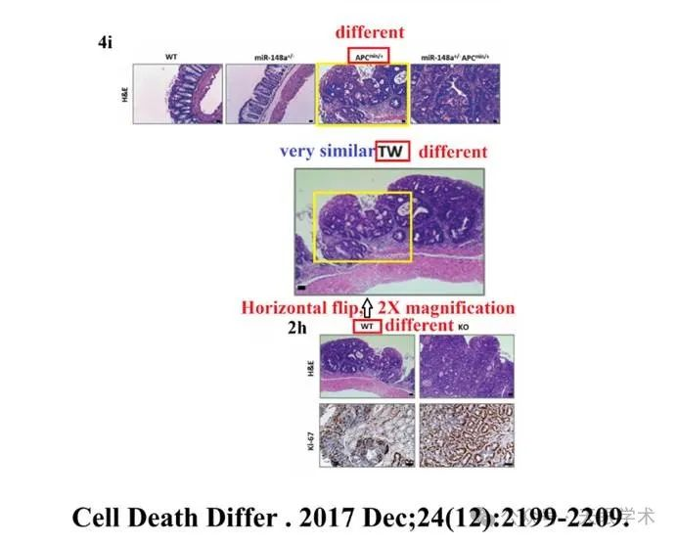

#2**Yahui Zhu**于2025年4月发表评论

尊敬的Coniothyrium pyrinum博士，非常感谢您在我们的论文中指出这一错误。我们仔细检查了原始文件，发现图2h中的这个无意错误是由于技术人员在APCmin/+小鼠组织切片中的标签错误造成的。对于由此错误造成的任何不便，我们向编辑、审稿人和读者致以诚挚的歉意。我们正在与《Cell Death & Differentiation》期刊办公室联系，要求更正。我们非常感谢您对我们论文中的数字提出的担忧。

衔接：

https://pubmed.ncbi.nlm.nih.gov/28960206/

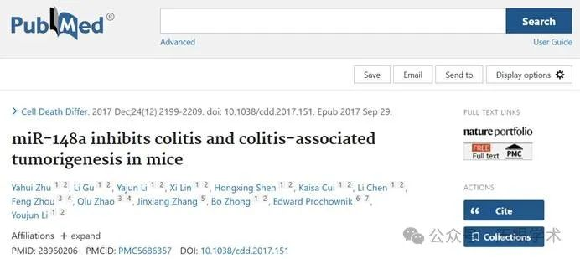

作者简介：

李友军，武汉大学生命科学学院细胞稳态湖北省重点实验室教授，博士生导师。湖北细胞生物学协会理事，中国细胞生物学学会青年委员会委员。科研领域：应用现代分子和细胞生物学技术，结合肿瘤组织和动物模型研究肿瘤代谢重塑的分子和细胞基础，如肿瘤细胞代谢重塑的调控机制；肿瘤细胞代谢与肿瘤微环境的交互调控机制，以期筛选新的标记物和干预靶点,为肿瘤诊断、个体化治疗和联合用药提供理论依据和应用基础。

评论衔接：

https://pubpeer.com/publications/2012720935E258514BB2A8ADC0A5FF#0

免责声明：

本报道中的信息均来源于学术网站及已公开资料，我们对其准确性及完整性不做任何保证。如果有任何纰漏或不实之处，请通过QQ 642007239与我们联系。